1. **数据链路层的三个基本问题为什么都必须加以解决？**

答：

1. 封装成帧是因为在传输数据时需要知道一段数据从哪开始，又到哪结束。封装成帧通过在数据前后添加首部和尾部，从而判断帧的开始和结束。
2. 由于帧的开始和结束都是专门的控制字符，若数据中出现该类字符会使接收数据时误认为结束，从而导致数据不完整。所以需要透明传输，来防止发生这种情况。
3. 由于传输数据时会产生各种错误，如：帧丢失、帧重复或帧失序等，差错检测可以检测出无效数据，从而进行重传/丢弃等操作，以免接收无用信息/占用资源。
4. **如果在数据链路层不进行封装成帧，会发生什么问题？**

答：

若不进行封装成帧，那么就无法确定数据的开始和结束部分，无法进行差错检测，从而导致接收数据混乱。

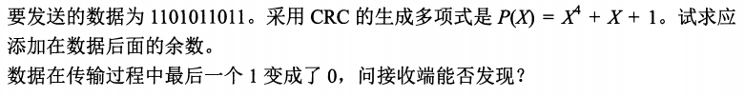



答：

1. 由题意得n=4，Q=1101011011，P(2)=10011，则

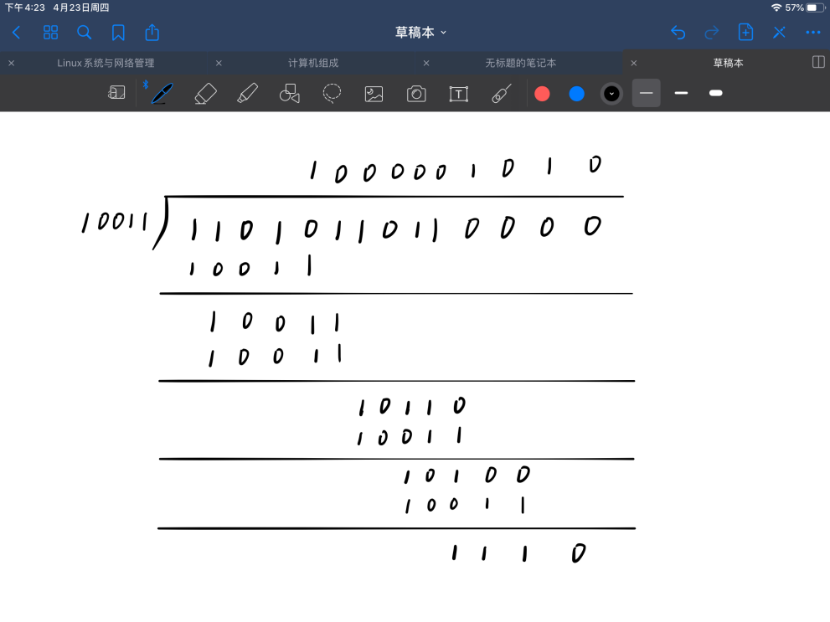

余数R=1110，冗余码为11010110111110

1. 若数据在传输过程中最后一个1变成了0，即11010110101110：

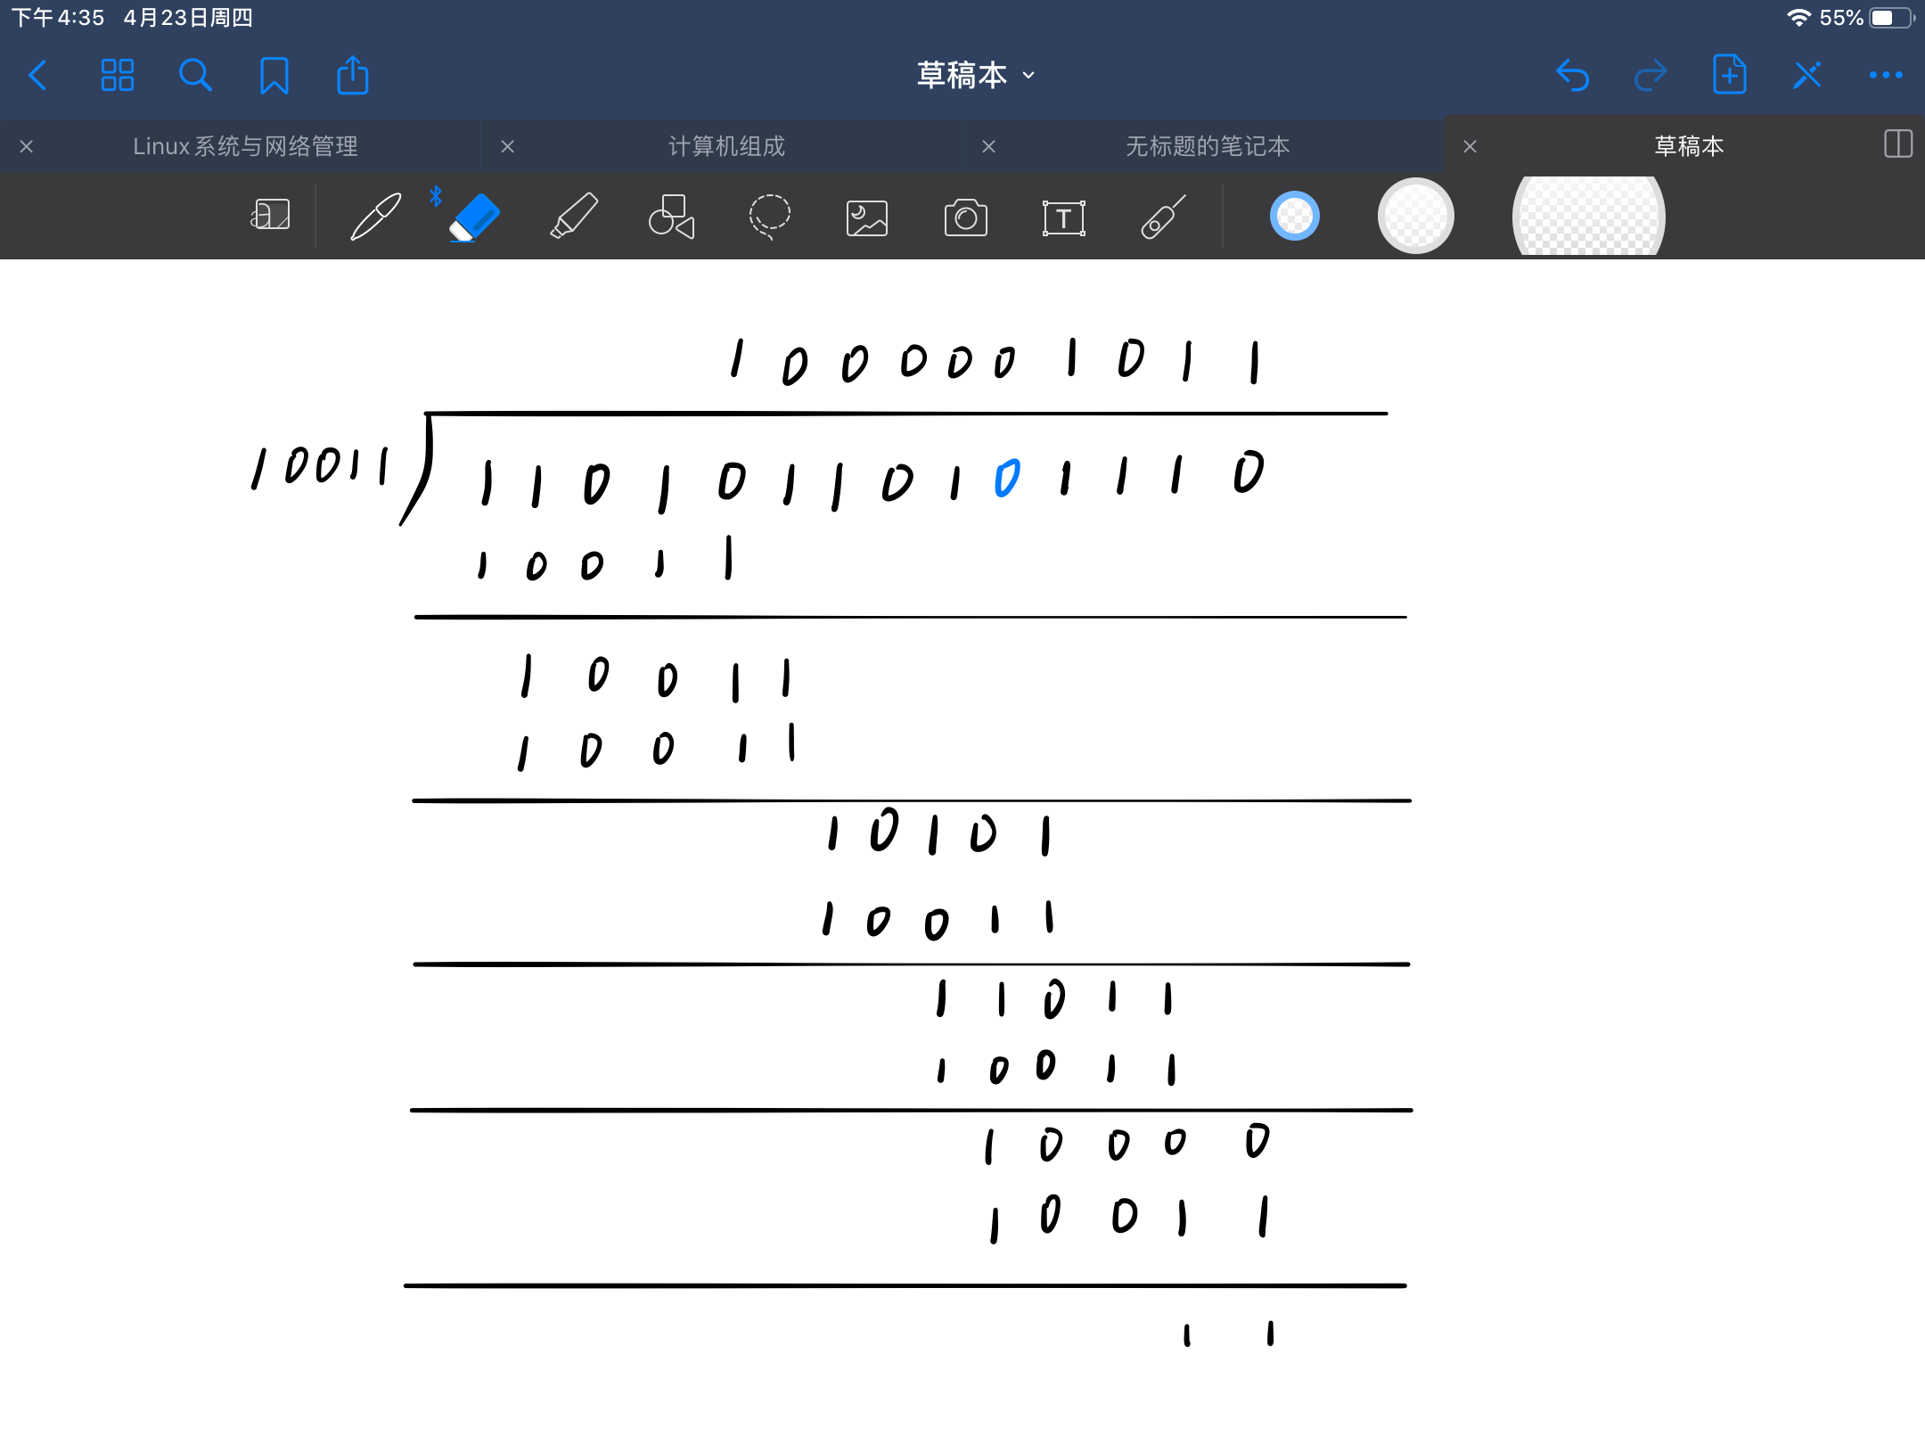

余数为11，可以发现。

1. 若数据在传输过程中最后一个1变成了0，即11010110001110：

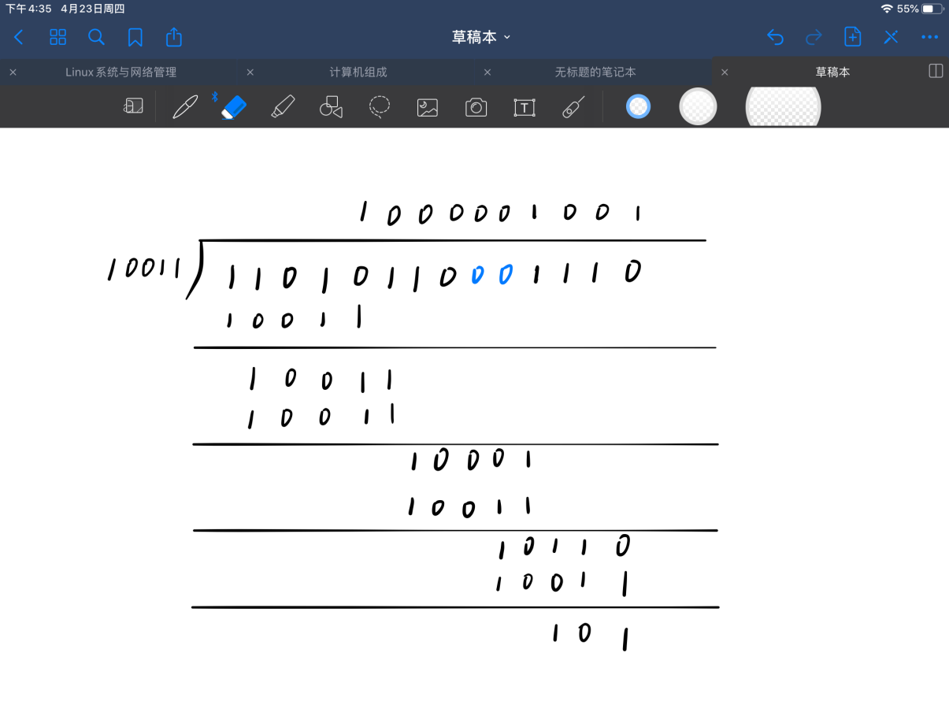

余数为101，可以发现。

1. CRC检验只能做到无差错接收，可能会丢弃有一点小错的数据造成浪费，因此并不可靠。要做到“可靠传输”就必须加上确认和重传机制。